МИНОБРНАУКИ РОССИИ

Федеральное государственное бюджетное образовательное учреждение высшего образования

НИЖЕГОРОДСКИЙ ГОСУДАРСТВЕННЫЙ ТЕХНИЧЕСКИЙ

УНИВЕРСИТЕТ им. Р.Е.АЛЕКСЕЕВА

Институт радиоэлектроники и информационных технологий

ОТЧЕТ

по лабораторной работе

«Разработка информационного сервиса, моделирующего работу программно-аппаратного комплекса»

Вариант 12

по дисциплине

«Информационно-управляющие вычислительные системы»

РУКОВОДИТЕЛЬ:

________________ _ Мартынов Д. С. __

(подпись) (фамилия, и.,о.)

СТУДЕНТЫ:

______________ _Игнаков К. М. __

(подпись) (фамилия, и.,о.)

______________ Тихонов В. А. __

(подпись) (фамилия, и.,о.)

______19-В-2________

(шифр группы)

Работа защищена «___»____________

С оценкой ________________________

Нижний Новгород 2021

# Цель работы

Разработать информационный сервис, моделирующий работу программно-аппаратного комплекса (ПАК). Моделирующая программа должна быть реализована, как Flask Python-приложение. Сама моделирующая программа должна быть реализована с использованием технологии параллельного программирования.

Освещение в доме

# Ход работы

## Список функциональных требований к разрабатываемой системе

1. Добавление комнаты.
2. Добавление сенсоров.
3. Связывание комнаты и сенсоров.
4. Удаление комнаты.
5. Удаление сенсоров.
6. Удаление сенсора из комнаты.

## Use-Case UML диаграмма

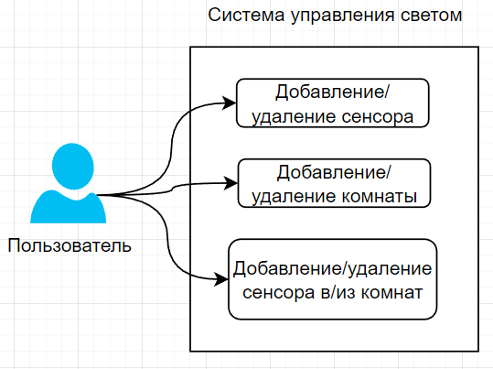

## Диаграммы потоков данных – DFD

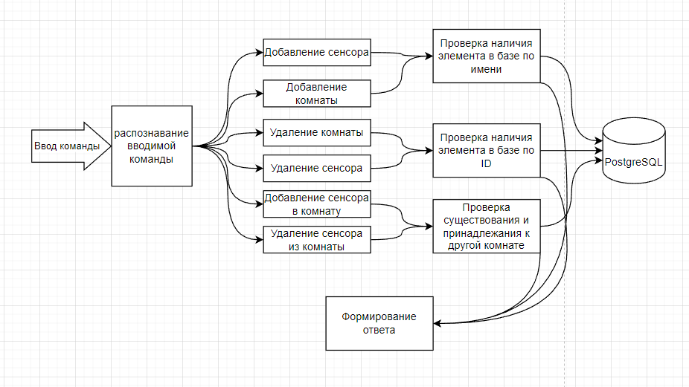

## Диаграммы взаимодействия – WorkFlow

